UNIVERSITATEA “STEFAN CEL MARE”, SUCEAVA

FACULTATEA DE INGINERIE ELECTRICA SI STIINTA CALCULATOARELOR

SPECIALIZAREA CALCULATOARE

**PROIECT DISCIPLINA POO**

[ Inchirieri auto ]

Autor

Bîrsan Dorin-Alexandru

Grupa 3122a

**SUCEAVA . 2023**

TEMĂ PROIECT

# TEMA SI MOTIVAȚIA ALEGERII

**Tema:**

Realizarea unei aplicatii ce va implementa problema gestiunii închirierilor de autovehicule în cadrul unui birou de închirieri.

**Motivația**:

Motivația pentru alegerea acestei teme este determinată de faptul că există deja o serie de website-uri specializate în gestionarea închirierilor de autovehicule, iar dorința mea este de a îmi testa și îmbunătăți abilitățile de programare în C++ prin implementarea funcționalităților oferite de acestea.

CUPRINS

Cuprins

TEMA SI MOTIVAȚIA ALEGERII 2

1. ELEMENTE TEORETICE 4

1.1. DESCRIEREA PROBLEMEI 4

1.2. ABORDAREA TEORETICA A PROBLEMEI 4

1.3. ELEMENTE SPECIFICE POO 4

2. IMPLEMENTARE 5

2.1. TEHNOLOGII FOLOSITE 5

2.2. DIAGRAMA DE CLASE, SCHEMA BLOC, WORKFLOW 5

3. ANALIZA SOLUTIEI IMPLEMENTATE 6

3.1. FORMATUL DATELOR DE I/O 6

3.2. STUDII DE CAZ 6

3.3. PERFORMANTE OBTINUTE 6

4. MANUAL DE UTILIZARE 7

5. CONCLUZII 8

6. BIBLIOGRAFIE 9

CAPITOLUL I

# ELEMENTE TEORETICE

# DESCRIEREA PROBLEMEI

Problema se referă la dezvoltarea unei aplicații care permite utilizatorilor să închirieze autovehicule pentru o perioadă determinată de timp. Această aplicație trebuie să ofere o interfață intuitivă pentru utilizatori, astfel încât aceștia să poată căuta și rezerva autovehiculele disponibile pentru închiriere.

# ABORDAREA TEORETICA A PROBLEMEI

Pentru a gestiona închirierea autovehiculelor, aplicația trebuie să poată stoca și manipula informațiile referitoare la clienți, precum și informațiile referitoare la autovehicule, cum ar fi marca, modelul, tipul de combustibil, prețul de închiriere pe zi și disponibilitatea.

În momentul în care un client dorește să închirieze un autovehicul, acesta trebuie să furnizeze numele, prenumele, CNP-ul și perioada de închiriere (de la data de ... până la data de ...), iar aplicația trebuie să verifice disponibilitatea vehiculului și să înregistreze închirierea în baza de date.

De asemenea, pentru a avea acces la baza de date, vor trebui folosite datele de conectare puse la dispoziție de firmă pentru fiecare angajat.

# ELEMENTE SPECIFICE POO

Clase: Vor fi definite mai multe clase pentru a reprezenta obiectele specifice aplicației, cum ar fi clientul, autovehicul și contractul de închiriere. Fiecare clasă ar trebui să conțină atribute specifice, cum ar fi ID-ul, numele, prenumele, adresa de e-mail, data de început și de sfârșit a contractului, precum și metode specifice, cum ar fi metode pentru a gestiona informațiile unui autovehicul sau a unei închirieri și afișare/citire a unui autovehicul sau a unei închirieri.

Încapsulare: Va fi utilizată încapsularea pentru ca obiectele să nu pot schimba starea internă a altor obiecte în mod direct (ci doar prin metode puse la dispoziție de obiectul respectiv); doar metodele proprii ale obiectului pot accesa starea acestuia.

Moștenire: Va fi utilizată moștenirea pentru definirea unor clase noi (clasa derivată) pe baza unei alte clase deja existente (clasa de bază). Clasa derivată preia toate caracteristicile și funcționalitățile clasei de bază și poate adăuga noi atribute sau metode specifice.

CAPITOLUL II

# IMPLEMENTARE

# TEHNOLOGII FOLOSITE

Limbajele de programare : C++

# DIAGRAMA DE CLASE, SCHEMA BLOC, WORKFLOW

Figura 1. Digrama UML de clase a aplicatiei

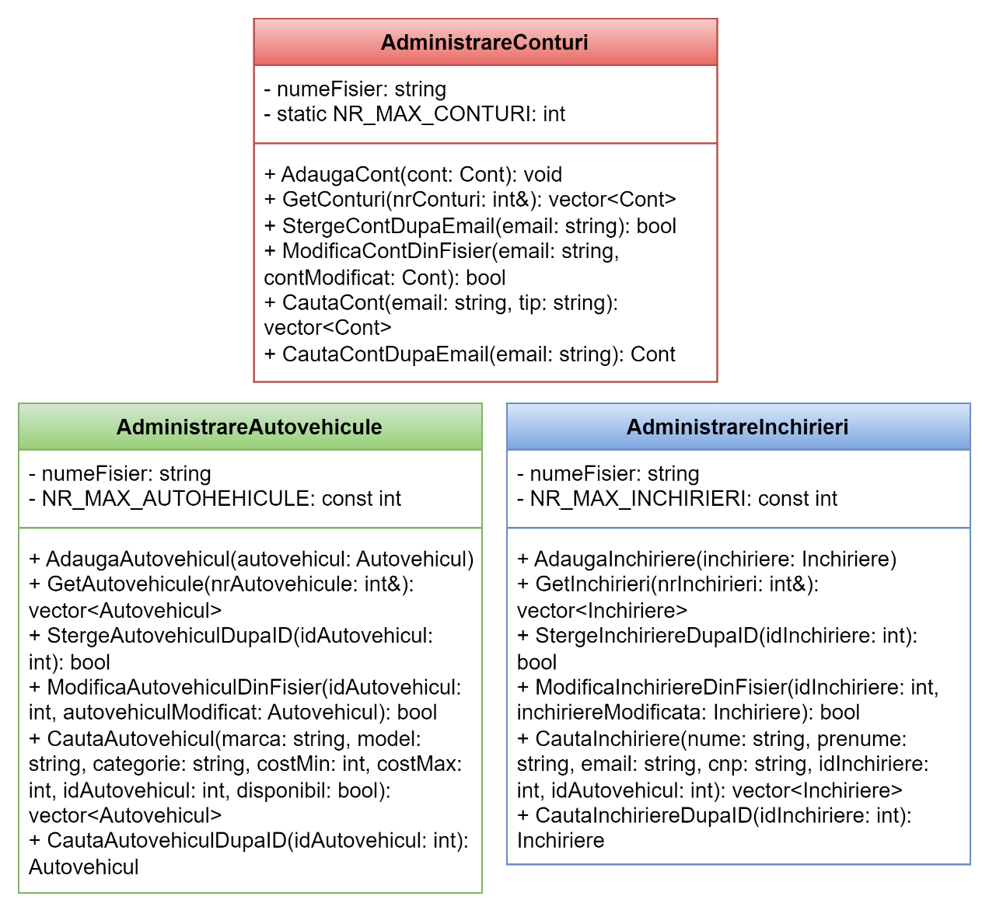

Figura 2. Digrama UML de clase a aplicatiei

# STRUCTURA DATELOR ÎN FIȘIER

Datele vor fi structurate în 3 fișiere pentru închirieri, autovehicule și conturi. Pe fiecare linie din fișier se va afla cate un obiect care va avea campurile separate prin “;”, caracter care poate fi modificar în fiecare clasă prin variabila **SEPARATOR_PRINCIPAL_FISIER**.

Fiecare clasă are o funcție **ConversieLaSir_PentruFisier(): string** care convertește variabilele unei clase într-o linie de fișier care este transmisă unei funcții de administrare pentru a fi scrisă în fișier.

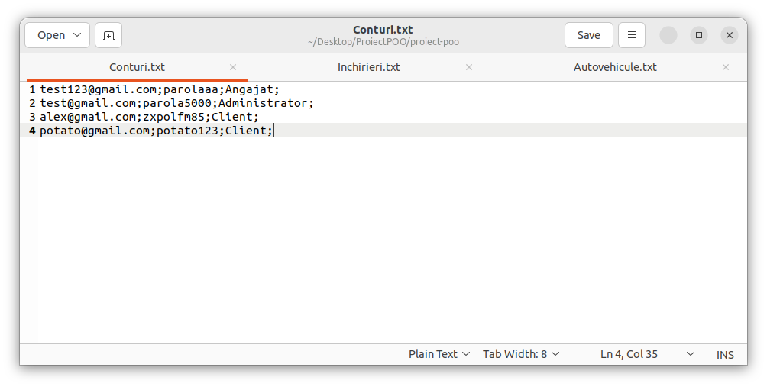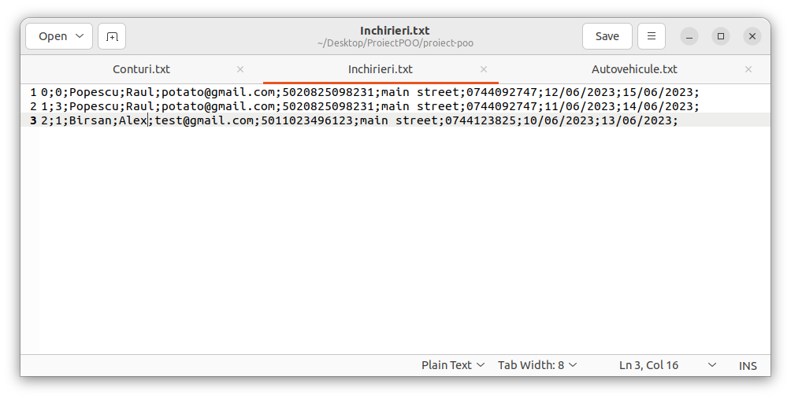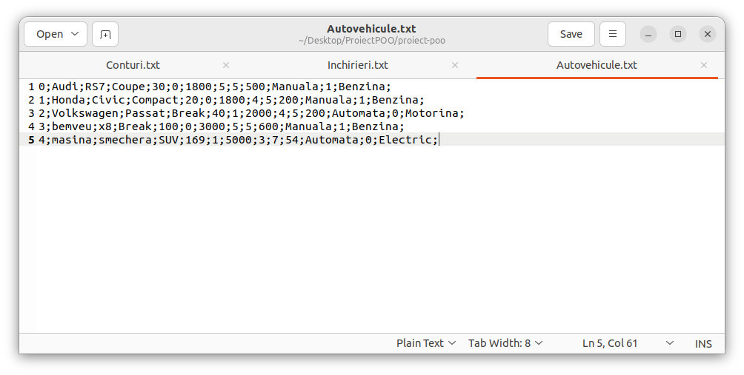

CAPITOLUL III

# ANALIZA SOLUTIEI IMPLEMENTATE

# FORMATUL DATELOR DE I/O

Datele de intrare sunt introduce prin intermediul consolei, folosind cele 3 meniuri (pentru clienți, angajați și administratori) cu opțiunile corespunzătoare introducerii datelor necesare în fiecare caz.

În fiecare dintre cele 3 clase s-a suprascris operatorul “>>” pentru o citire a datelor cat mai clară si concisă.

Datele de ieșire sunt structurate în 3 fișiere pentru închirieri, autovehicule și conturi. Pe fiecare linie din fișier se va afla cate un obiect care va avea campurile separate prin “;”, caracter care poate fi modificar în fiecare clasă prin variabila **SEPARATOR_PRINCIPAL_FISIER**.

Fiecare clasă are o funcție **ConversieLaSir_PentruFisier(): string** care convertește variabilele unei clase într-o linie de fișier care este transmisă unei funcții de administrare pentru a fi scrisă în fișier.

Funcțiile “AdministrareConturi”, “AdministrareAutovehicule” și “AdministrareInchirieri” realizeaz[ conexiunea dintre cod și fișiere. Acestea permit scrierea și citirea datelor în cele 3 fișiere. Acestea se ocupă și de modificări, ștergeri și căutări.

# STUDII DE CAZ

Pentru a crea o închiriere nouă este prima data necesară autentificarea (opțiunea 1):

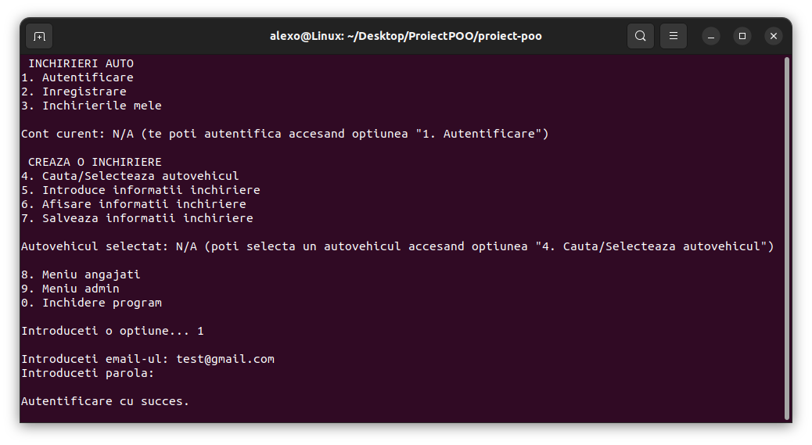

După ce utilizatorul s-a autentificat, acesta poate să selecteza un autovehicul pentru închiriere folosind opțiunea 4:

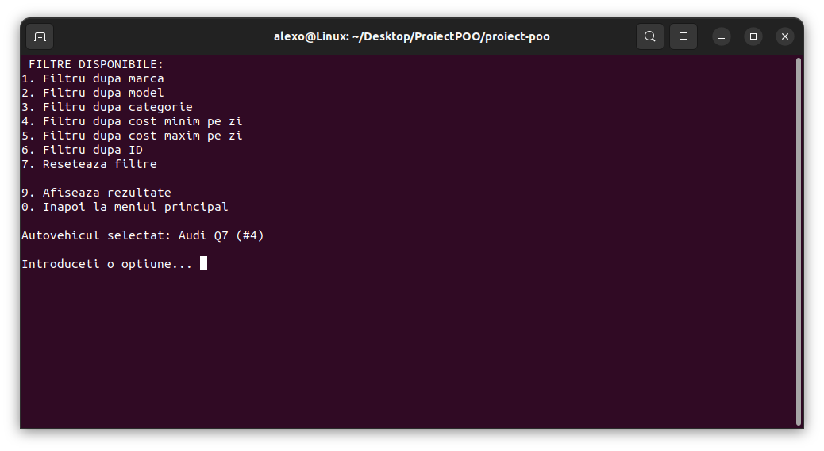

După ce autovehiculul a fost închiriat se pot introduce informațiile necesare închirierii folosinf opțiunea 5:

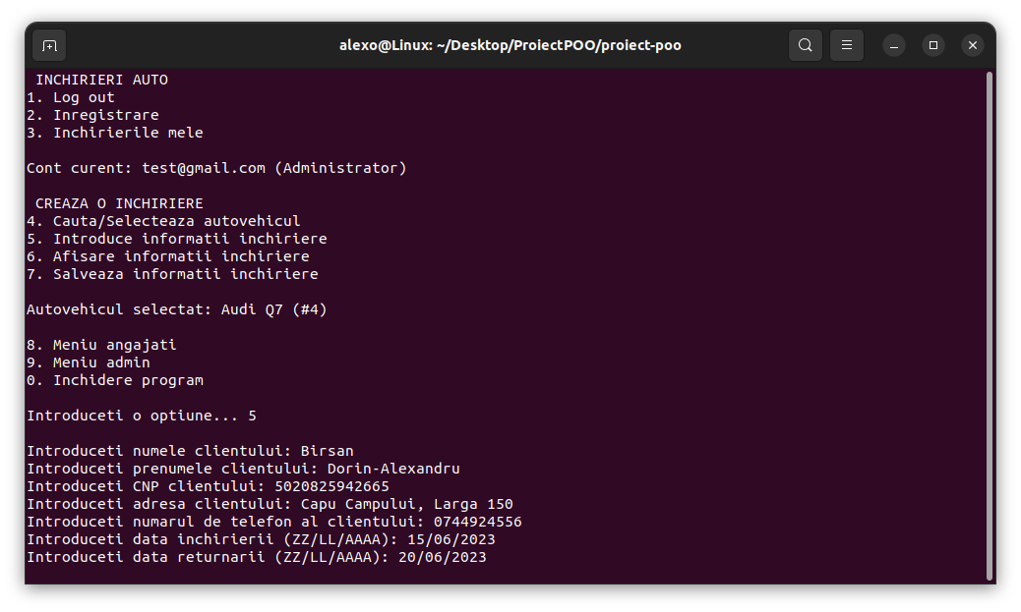

După selectarea autovehiclului și introducerea informațiilor necesare, acestea se pot modifica, dacă este cazul, accesand aceleași opțiuni, daca utilizatorul dorește poate afișa informațiile introduse prin opțiunea 6, și poate salva închirierea prin opțiunea 7. Fișierul cu închirieri după salvare:

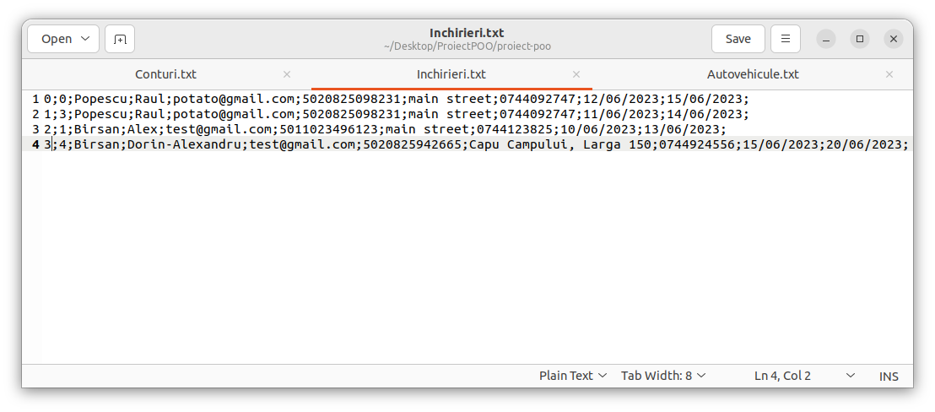

Pentru a adauga un autovehicul nou este prima data necesară autentificarea cu un cont de tipul “Angajat” sau “Administrator” (opțiunea 1), apoi se selectează optiunea 8 pentru a schimba meniul. În noul meniu se allege opțiunea 5 pentru a introduce informațiile noului autovehicul:

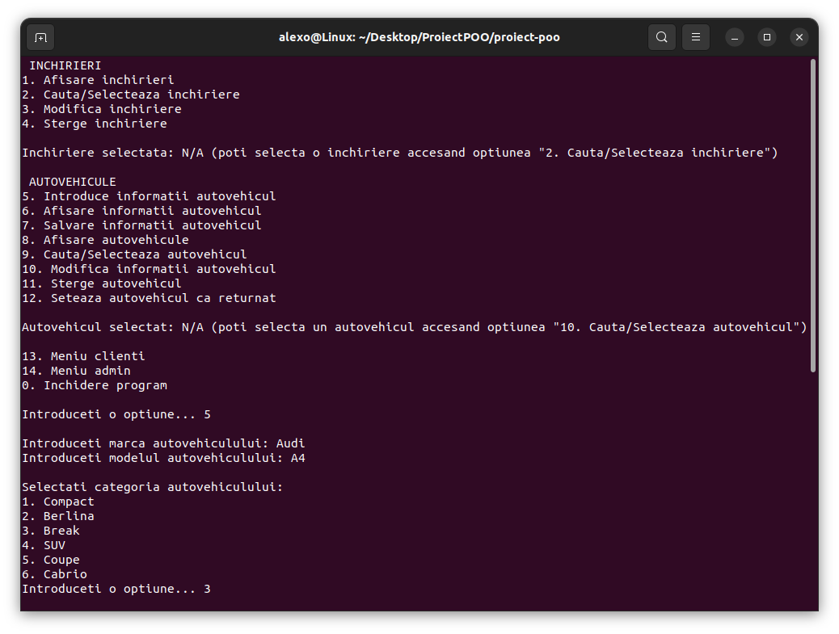

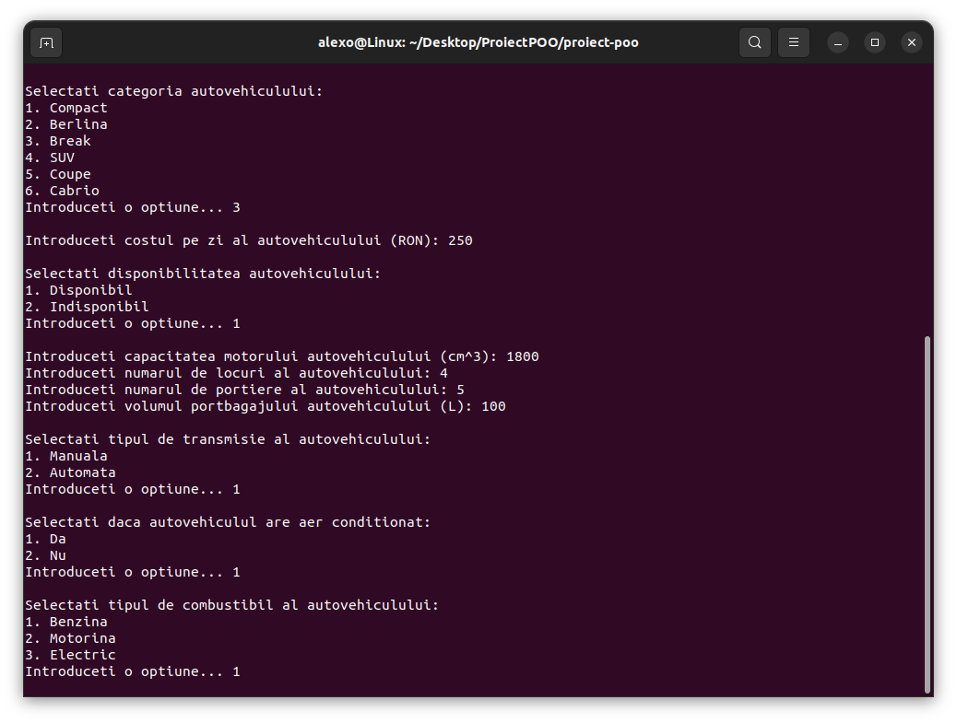

După introducerea informațiilor necesare, acestea se pot modifica, dacă este cazul, accesand aceeași opțiune, daca utilizatorul dorește poate afișa informațiile introduse prin opțiunea 6, și poate salva autovehiculul prin opțiunea 7. Fișierul cu autovehicule după salvare:

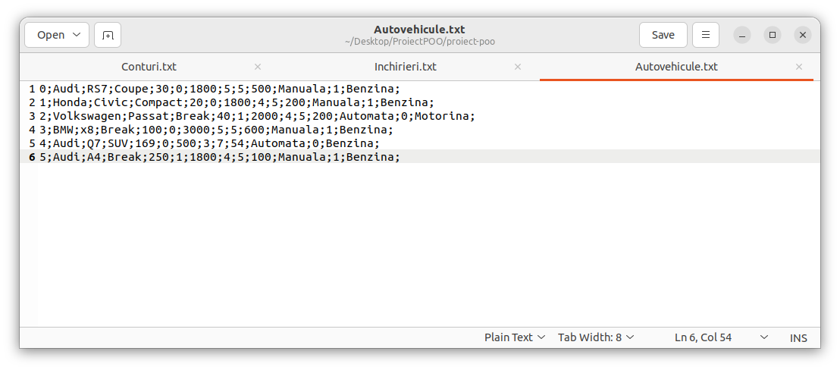

Crearea unui cont nou se poate face prin optiunea 2 “Inregistrare”, care va crea un cont de tipul “Client”. De asemenea accesand optiunea 9 “Meniul admin”, folosind un cont de tip “Administrator”, se poate crea un cont de orice tip folosinf optiunea 1 “Creare cont”:

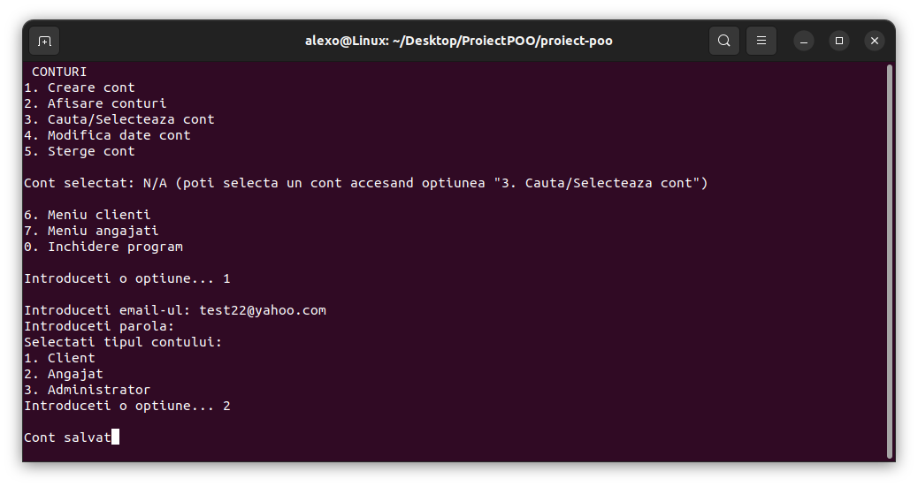

Fișierul cu conturi după creare cont:

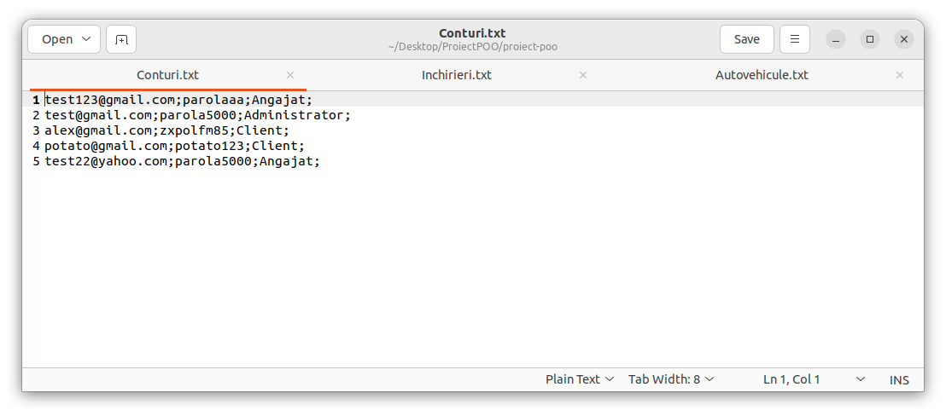

# PERFORMANTE OBTINUTE

Timpul necesar creării unei închirieri sau adăugării unui autovehicul depinde de utilizator și cat de familiarizat este cu intefața.

CAPITOLUL IV

# MANUAL DE UTILIZARE

1. 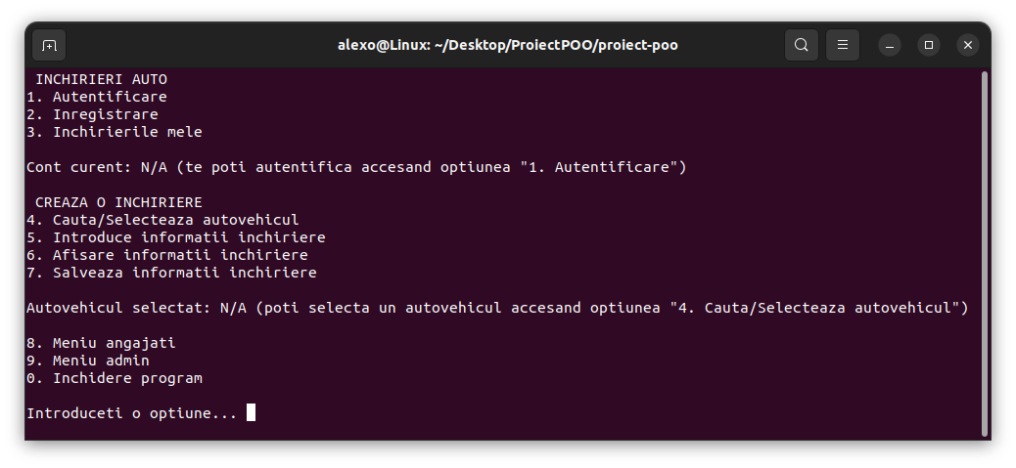Autentificare

Această optiune permite utilizatorului să se autentifice folosind email și parolă. Această opțiune se modifica în “Log out” după autentificare.

1. Inregistrare

Această optiune permite utilizatorului să creeze un cont de tip “Client”.

1. Inchirierile mele

Această optiune afișează toaye închirierile făcute cu contul conectat la momentul respectiv.

1. Cauta/Selecteaza autovehicul

Această optiune deschide un meniu nou care permite căutarea unui autovehicul folosind filtre și apoi selectarea unui autovehicul pentru închiriere.

1. Introduce informatii inchiriere

Această optiune permite utilizatorului să își introduce informațiile pentru închiriere și să le modifice după accesarea opțiunii o a doua oară.

1. Afisare informatii inchiriere

Această optiune permite utilizatorului să afișeze informațiile introduce anterior.

1. Afisare informatii inchiriere

Această optiune permite utilizatorului să salveze informațiile închirierii.

1. Meniu angajați

Această optiune permite utilizatorului să acceseze meniul angajatilor dacă este conectat cu un cont corespunzător.

1. Meniu admin

Această optiune permite utilizatorului să acceseze meniul administratorilor dacă este conectat cu un cont corespunzător.

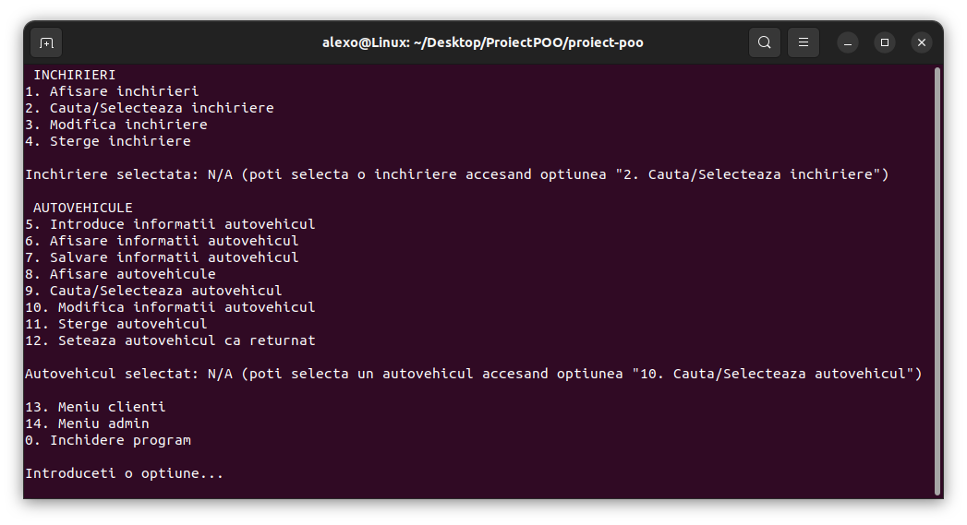

1. Afisare închirieri

Această optiune afișează toate închirierile din fișier.

1. Cauta/Selecteaza inchiriere

Această optiune deschide un meniu nou care permite căutarea unei închirieri folosind filtre și apoi selectarea unei închirieri pentru modificare sau ștergere.

1. Modifica inchiriere

Această optiune permite utilizatorului să modifice închirierea selectată la opțiunea anterioară.

1. Sterge inchiriere

Această optiune permite utilizatorului să șteargă închirierea selectată la opțiunea anterioară.

1. Introduce informatii autovehicul

Această optiune permite utilizatorului să introduca informațiile autovehiculului și să le modifice după accesarea opțiunii o a doua oară.

1. Afisare informatii autovehicul

Această optiune permite utilizatorului să afișeze informațiile introduce anterior.

1. Afisare informatii autovehicul

Această optiune permite utilizatorului să salveze informațiile autovehiculului.

1. Afisare autovehicule

Această optiune afișează toate autovehiculele din fișier.

1. Cauta/Selecteaza autovehicul

Această optiune deschide un meniu nou care permite căutarea unui autovehicul folosind filtre și apoi selectarea unui autovehicul pentru modificare sau ștergere.

1. Modifica informatii autovehicul

Această optiune permite utilizatorului să modifice autovehiculul selectat la opțiunea anterioară.

1. Sterge autovehicul

Această optiune permite utilizatorului să șteargă autovehiculul selectat la opțiunea anterioară.

1. Seteaza autovehicul ca returnat

Această optiune permite utilizatorului să seteze autovehiculul ca returnat.

1. Meniu clienti

Această optiune permite utilizatorului să acceseze meniul clienților.

1. Meniu admin

Această optiune permite utilizatorului să acceseze meniul administratorilor dacă este conectat cu un cont corespunzător.

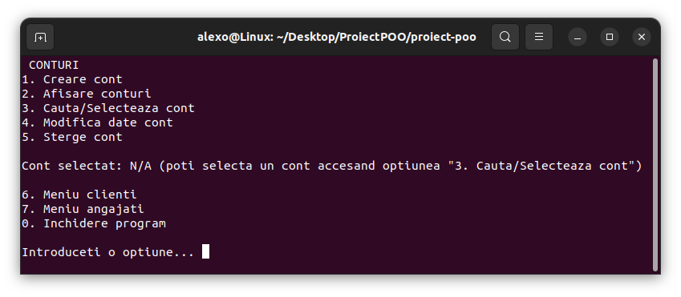

1. Creare cont

Această opțiune permite utilizatorului să creeze un cont de orice tip.

1. Afisare conturi

Această optiune afișează toate conturile din fișier.

1. Cauta/Selecteaza cont

Această optiune deschide un meniu nou care permite căutarea unui cont folosind filtre și apoi selectarea unui cont pentru modificare sau ștergere.

1. Modifica cont

Această optiune permite utilizatorului să modifice contul selectat la opțiunea anterioară.

1. Sterge cont

Această optiune permite utilizatorului să șteargă contul selectat la opțiunea anterioară.

1. Meniu clienti

Această optiune permite utilizatorului să acceseze meniul clienților.

1. Meniu angajati

Aceastăoptiune permite utilizatorului să acceseze meniul administratorilor.

CAPITOLUL V

# CONCLUZII

Avantaje:

* Autentificare și înregistrare: Sistemul de autentificare și înregistrare permite utilizatorilor să-și creeze conturi și să se autentifice în aplicație, asigurând restricțiile de acces necesare.
* Gestionarea închirierilor: Utilizatorii pot vizualiza, introduce și modifica informațiile privind închirierile efectuate, oferindu-le un control mai bun asupra tranzacțiilor lor.
* Gestionarea autovehiculelor: Meniul pentru autovehicule permite utilizatorilor să introducă, modifice și șteargă informațiile despre autovehicule, permițând o gestionare mai eficientă a autovehiculelor disponibile.
* Interfețe pentru angajați și administratori: Există funcționalități separate pentru angajați și administratori, oferindu-le acces și control diferit în funcție de rolul lor în cadrul sistemului.

Dezavantaje:

* Lipsa criptării parolelor conturilor utilizatorilor: Acest aspect ridică riscuri privind securitatea datelor și confidențialitatea utilizatorilor. Fără criptarea parolelor, există posibilitatea ca acestea să fie expuse în cazul unui atac cibernetic sau unei vulnerabilități de securitate.
* Lipsa unei interfețe grafice: O interfață grafică (GUI) oferă o modalitate intuitivă și vizuală de interacțiune cu aplicația, permițând utilizatorilor să navigheze și să utilizeze funcționalitățile într-un mod mai ușor și mai accesibil.

Direcții pentru dezvoltare ulterioară:

* Integrarea unui sistem de plăți: Se poate adăuga un sistem de plată online pentru închirierile autovehiculelor, oferind o modalitate comodă de plată pentru utilizatori.
* Sistem de evaluare și recenzii: Se poate implementa un sistem de evaluare și recenzii pentru autovehicule și serviciile oferite, permitând utilizatorilor să-și exprime părerile și să ajute alți utilizatori în luarea deciziilor.
* Adăugarea unui server: Pentru a permite accesul și utilizarea aplicației de către mai mulți utilizatori simultan, se poate considera adăugarea unui server. Un server centralizat poate gestiona cererile și răspunsurile utilizatorilor, asigurând sincronizarea și coerența datelor în timp real. Aceasta poate facilita colaborarea și interacțiunea între utilizatori și poate permite accesul la aplicație de la distanță, fără a fi necesară instalarea locală.

CAPITOLUL VI

# BIBLIOGRAFIE

<https://github.com/p-ranav/tabulate>

<https://cplusplus.com/reference/>

<https://www.geeksforgeeks.org/c-plus-plus/?ref=shm>